人员框和组织框修改

# 功能说明

目前在表单中选择人员或者组织的时候，显示的人员组织和人员都是全部范围的，有时候，在选择人员的时候，可能就只允许选择某个范围的数据，比如显示当前登录人所在组织及以下组织的人员。

# 实现方法

人员组织是一个树形的机构，我们可以传入根组织的ID数据，确定组织树的范围。然后根据组织的范围查询相关的人员。

比如用户对话框的实现：

UserDialog({

callback : dlgCallBack,

scope:"{type:'system',value:"all"}

isSingle : false,

selectUsers:[{id:jsrcode,name:jsr}]

});

这里提供一个scope参数。

|  |  |
| --- | --- |
| 参数 | 说明 |
| type | system:系统预定义  value:可选值  这个参数可能的值为：  all:全部数据  up:当前人所在组织的上级组织人员的选择。  self:当前人组织  grade:当前人所在组织的类型是集团的组织，否则往上查找直到找到或者到顶为止。  company：当前人所在组织的类型是分公司的组织，否则往上查找直到找到或者到顶为止。  department：当前人所在组织的类型是部门的组织，否则往上查找直到找到或者到顶为止。  script:脚本  value:值为脚本(只返回一个组织ID) |

系统中的实现：

配置页面效果图如下：

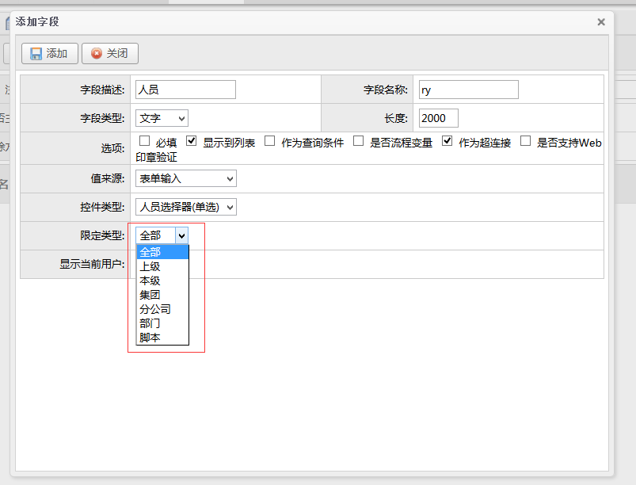

限定范围的选择可以修改orgUserConf.js文件来配置

**var** orgUserConfJson = [

{type:"system",value:"all",title:"全部"},

{type:"system",value:"up",title:"上级"},

{type:"system",value:"self",title:"本级"},

{type:"system",value:"grade",title:"集团"},

{type:"system",value:"company",title:"分公司"},

{type:"system",value:"department",title:"部门"},

{type:"script",value:"",title:"脚本"}

]

其中title参数为自定义的

配置文件app-bean 说明

<bean id=*"orgServiceImpl"* class=*"com.hotent.platform.service.system.impl.OrgServiceImpl"*>

<property name=*"handMap"*>

<map>

<entry key=*"all"* value-ref=*"orgHandlerAll"* />

<entry key=*"self"* value-ref=*"orgHandlerSelf"* />

<entry key=*"grade"* value-ref=*"orgHandlerGrade"*/>

<entry key=*"company"* value-ref=*"orgHandlerGrade"*/>

<entry key=*"department"* value-ref=*"orgHandlerGrade"*/>

<entry key=*"group"* value-ref=*"orgHandlerGrade"*/>

<entry key=*"other"* value-ref=*"orgHandlerGrade"*/>

<entry key=*"up"* value-ref=*"orgHandlerUp"*/>

</map>

</property>

</bean>

<bean id=*"orgHandlerAll"*

class=*"com.hotent.platform.service.system.impl.handler.OrgHandlerAll"*></bean>

<bean id=*"orgHandlerGrade"*

class=*"com.hotent.platform.service.system.impl.handler.GradeOrgHandler"*>

<property name=*"aliasMap"*>

<map>

<entry key=*"grade"* value=*"1"*/>

<entry key=*"company"* value=*"2"*/>

<entry key=*"department"* value=*"3"*/>

<entry key=*"group"* value=*"4"*/>

<entry key=*"other"* value=*"5"*/>

</map>

</property>

</bean>

<bean id=*"orgHandlerSelf"*

class=*"com.hotent.platform.service.system.impl.handler.OrgHandlerSelf"*></bean>

<bean id=*"orgHandlerUp"*

class=*"com.hotent.platform.service.system.impl.handler.OrgHandlerUp"*></bean>

其中bean id=*"orgServiceImpl"* 中*handMap*元素中的key和orgUserConf.js文件中的json对象的value对应相同的，而value-ref是其对应实现的类的bean对象

bean id=*"*orgHandlerGrade*"* 中*handMap*元素中的key和orgUserConf.js文件中的json对象的value对应相同的，value是其对应的组织类型的数据库表的数据主键ID

新增限定范围的操作。

一、如果需要添加一个新的限定类型，而且需要特别处理的。可以自己添加类来处理

但是这个类必须实现IOrgHandler，

例如获取当前组织的上级组织的类的写法如下图

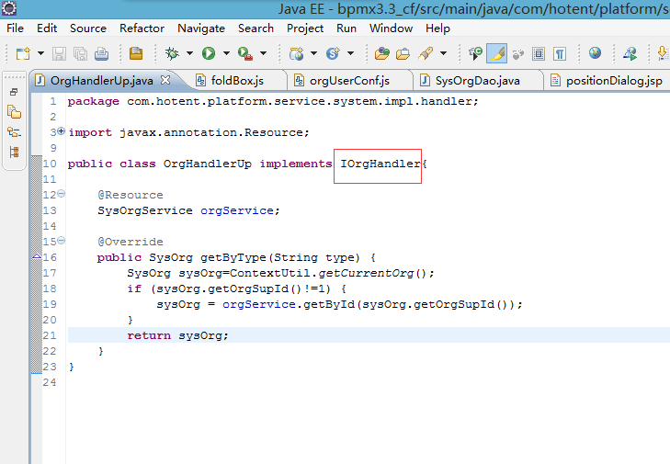实现其方法getByType，返回一个组织对象

然后需要修改配置app-bean.xml文件

添加一个bean 指向新添加的类

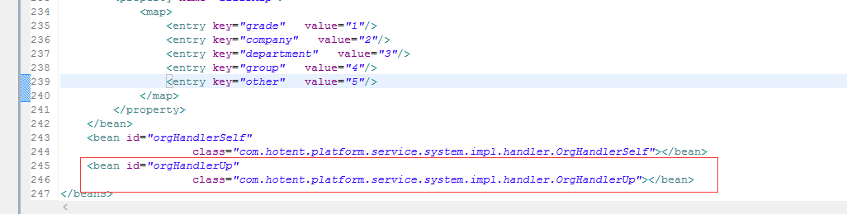

把新添加的bean（orgHandlerUp）添加到bean id=*"orgServiceImpl"*下

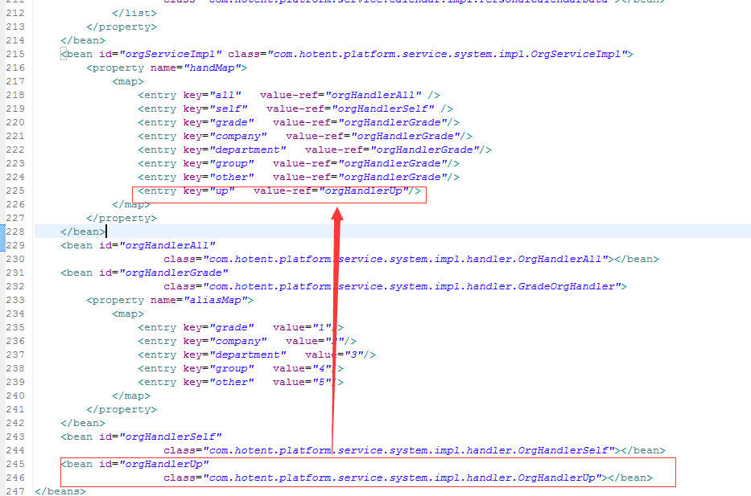

而且在orgUserConf.js文件中添加对象

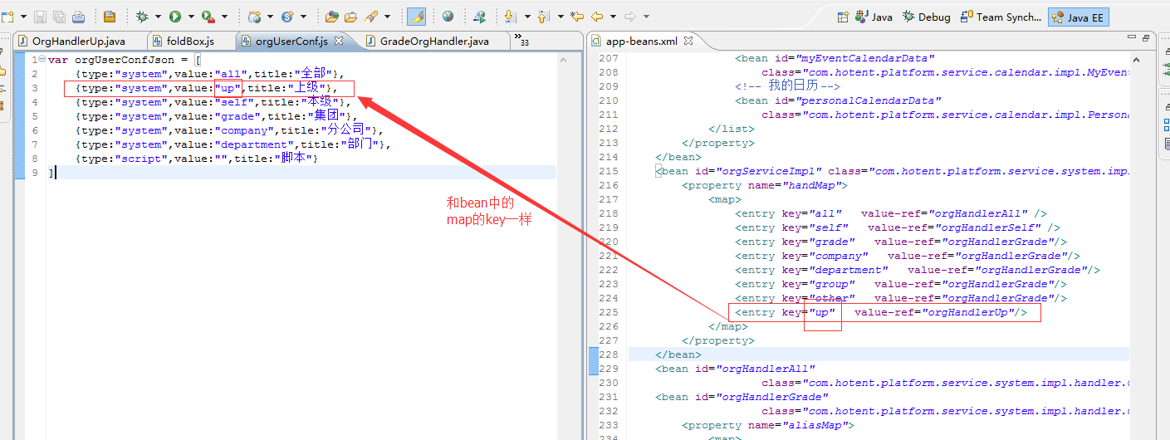

二、普通的组织类型（通过界面添加）的限定范围添加

例如：在行政维度下添加了一个组织类型为其他组织的，而且需要把其添加到限定范围的配置中

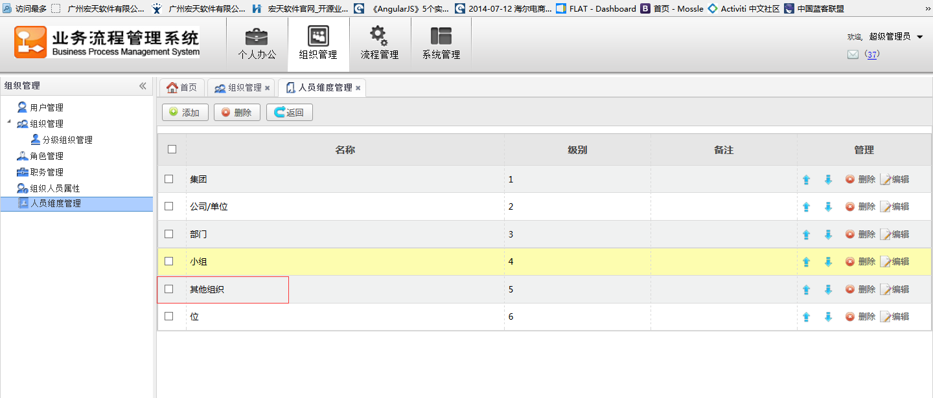

这种情况，可以直接通过orgHandlerGrade类来处理

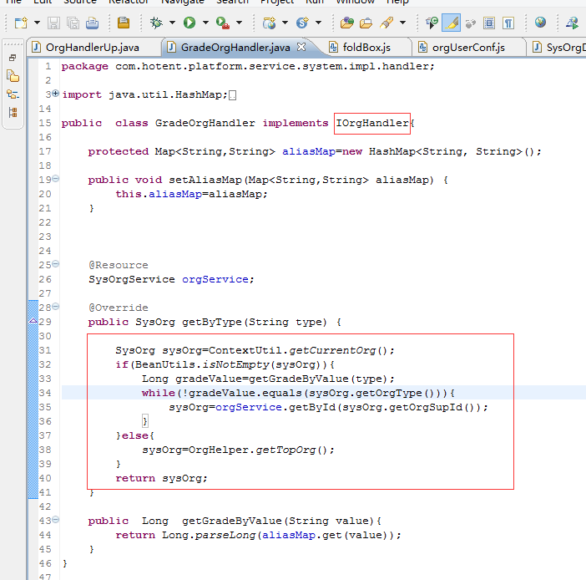

其配置如下：

1、需要修改配置文件app-bean.xml文件

在orgHandlerGrade的bena中的属性aliasMap添加添加一个元素，

<entry key=*"other"* value=*"5"*/>其中key为自定义的，但是必须要于bean id=*"orgServiceImpl"*中的handMap元素和orgUserConf.js配置的一致。

value值是其对应数据库表（sys_org_type）中的数据主键ID

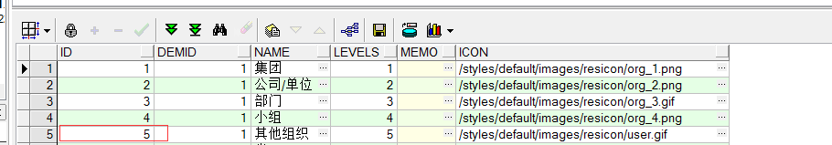

在*orgServiceImpl*的bena中属性handMap添加添加一个元素,

<entry key=*"other"* value-ref=*"orgHandlerGrade"*/>

2、修改orgUserConf.js的配置，添加

{type:"system",value:"other",title:"其他组织"},

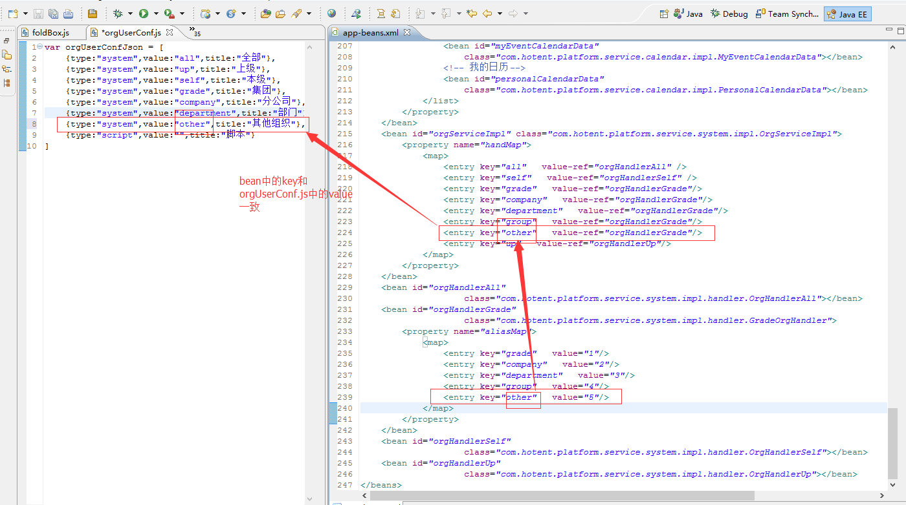

以上配置都是针对于行政维度的操作和限定